Технічне завдання
на виконання робіт з улаштування огородження із з/б секцій прилеглої території до складу

- Вид заявки: виконання будівельних робіт з улаштування огородження із з/б секцій прилеглої території до складу.
- Місце виконання робіт: м. Вінниця, вул. Ватутіна, 25а.
- Контакти для зворотнього зв’язку: Блінков Володимир тел. 067-791-58-81
e-mail: vblinkov@optimapharm.ua

Технічні дані:
- Загальна довжина огорожі, яку необхідно змонтувати – 308 м.п.
- Роботи по улаштуванню огорожі прораховуємо в двох варіантах (на кожен варіант проводиться окремий тендер):
- актуальний варіант: огорожа з залізобетонних секцій (висотою 2500 довжиною 4000) на бетонних фундаментних стаканах;
- альтернативний варіант (розглядається в окремому тендері): огорожа з металевого профільного листа ПС-20 висотою 2500 мм на металевому каркасі (стійки з профільної труби 60х60х3; прогони з профільної труби 40х20х2) з довжиною між стійками – 3000 мм;

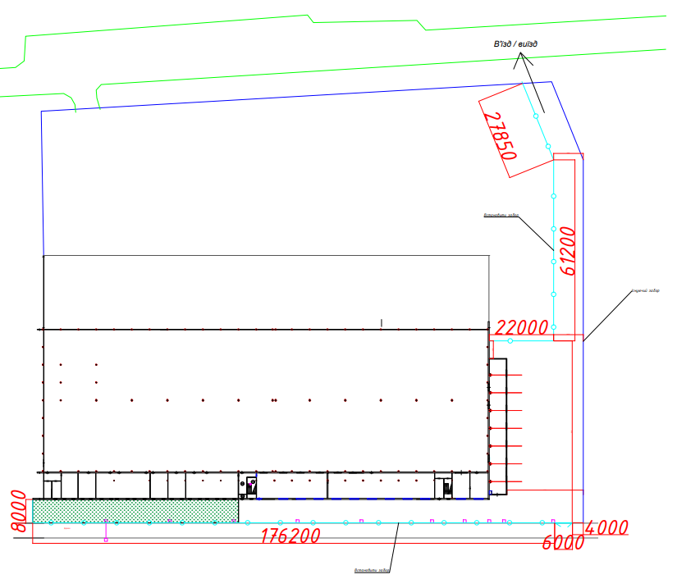
Схема огорожі для виконання робіт (лінія огородження, яку потрібно змонтувати на схемі позначена блакитним кольором з кружками)

Склад робіт (огородження із з/б секцій):
- Підготовчі роботи – 1 послуга.
До складу робіт включити планування та вирівнювання грунту по периметру встановлення огородження та вирубку кущів і дерев, що потрапляють в зону встановлення огорожі.
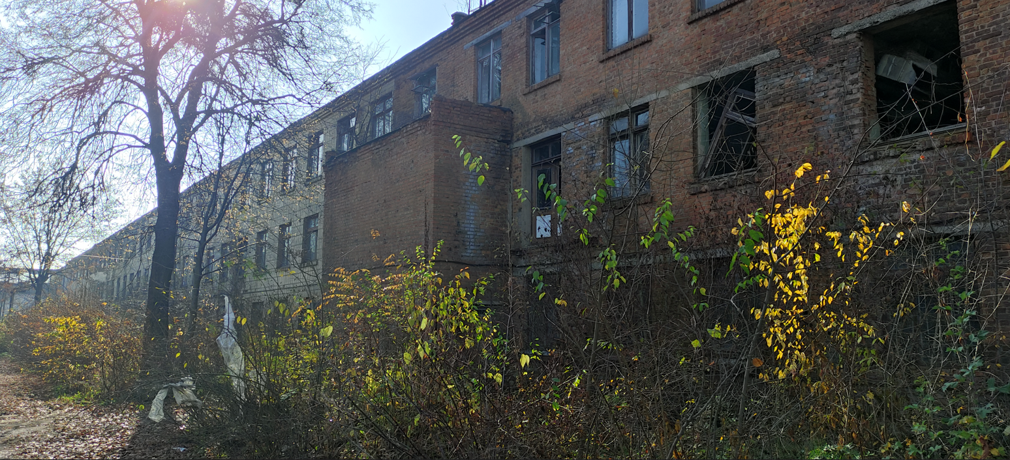
Фото прилеглої території:
- Монтаж згідно схеми з/б фундаментних стаканів – орієнтовно 82 шт.
Вартість монтажу повинна включати вартість земляних робіт по монтажу фундаментних стаканів – фундаментний стакан заривається в грунт на всю висоту.
- Монтаж згідно схеми з/б секцій огородження – орієнтовно 308 м.п. (розміри секцій – довжина 4,0 м; висота – 2,5 м).
- Монтаж колючого дроту “Єгоза” з кронштейнами кріплення на огорожу – 308 м.п. Виконати монтаж колючого дроту типу “Єгоза” на встановлених секціях огородження.
- Роботи з бетонування опор секцій в фундаментних стаканах – 1 послуга. До вартості робіт включити вартість бетонного розчину та вартість виконання робіт з заливки бетону по всіх змонтованих секціях огородження (загальною довжиною 308 м.п.).
- Робота будівельних машин та механізмів – 1 послуга. До вартості даної послуги включити вартість роботи техніки, яка буде задіяна при виконанні робіт (автокран, вантажні автомобілі, т.і.).
- Доставка будівельних матеріалів на об'єкт – 1 послуга. В вартість даної послуги включається доставка усіх необхідних будівельних матеріалів (з/б секції, фундаментні стакани), обладнання і інструменту за адресою: м. Вінниця, вул. Ватутіна, 25а.
Матеріали (для виконання робіт по монтажу огородження з з/б секцій):
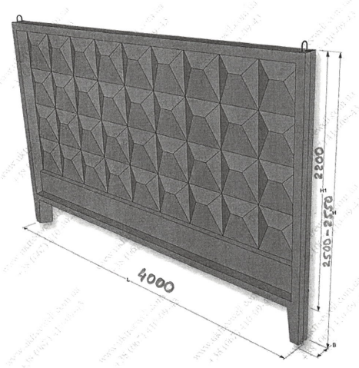
- фундаментний стакан з/б секції огородження - 82 шт.
- з/б секція огородження розмірами 4000х2500 – 77 шт.
- бетонний розчин – враховується в вартості робіт з бетонування опор секцій в фундаментних стаканах.
- колючий дріт “Єгоза” з кронштейнами кріплення на огорожу – 308 м.п.
В комерційній пропозиції Учасник надає згоду з істотними умовами проекту договору, що вкладений до тендерної документації - договір буде укладено в даній редакції та з даними істотними умовами.
В рамках надання комерційної пропозиції Учасник надає наступну інформацію:
- Граничні терміни виконання робіт – в календарних днях з розписаними етапами робіт по днях.
- Бажані умови оплати.
- Гарантійний термін на виконані роботи

